Vedlegg 2 til utbyggingsavtale for Innhavet:

Kartutsnitt datert 16.06.2023 som viser areal/rettigheter utbygger (UB) skal avstå til Hamarøy kommune (K)
Et areal på ca. 312 m2 skal avstås fra UB til K. Arealet tilhører gårds- og bruksnr. 85/190. Hjemmelshaver er Sten Gustav Hilling, født 1974.
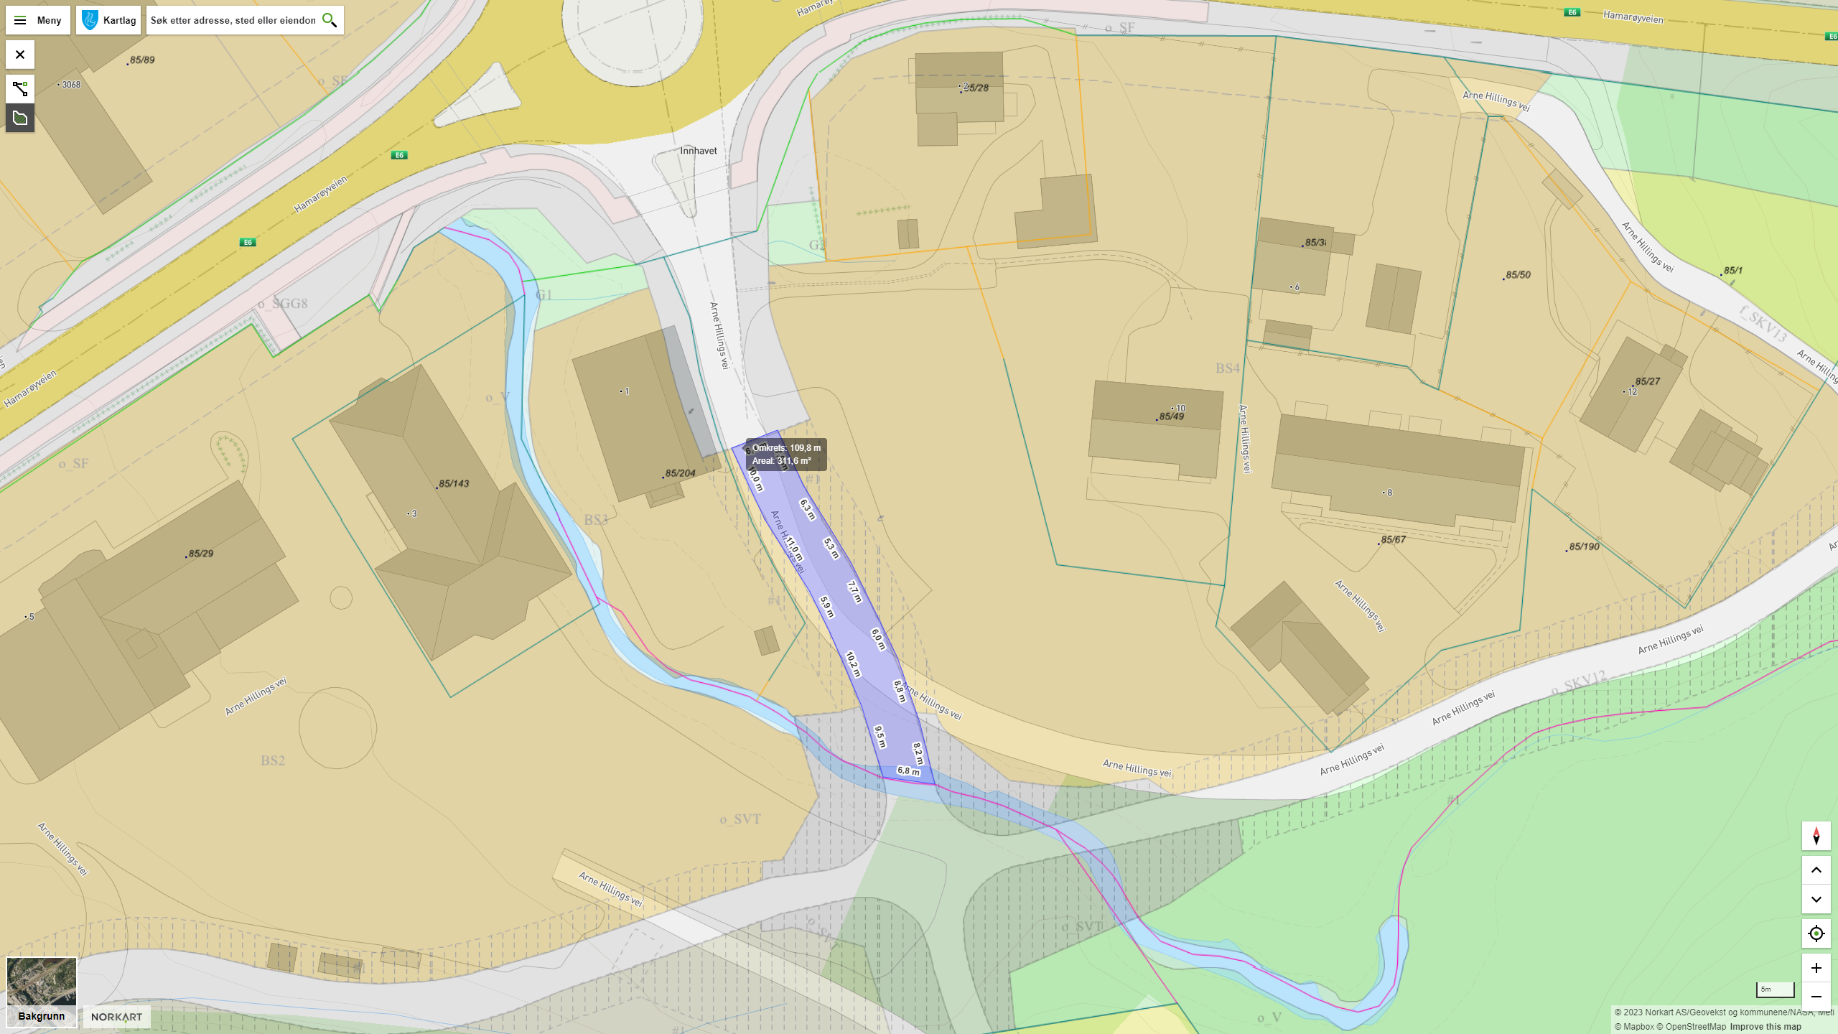
Figur 1: Areal som skal avstås fra UB til K. Til sammen 312 m2. Kilde: Kommunekart.com.
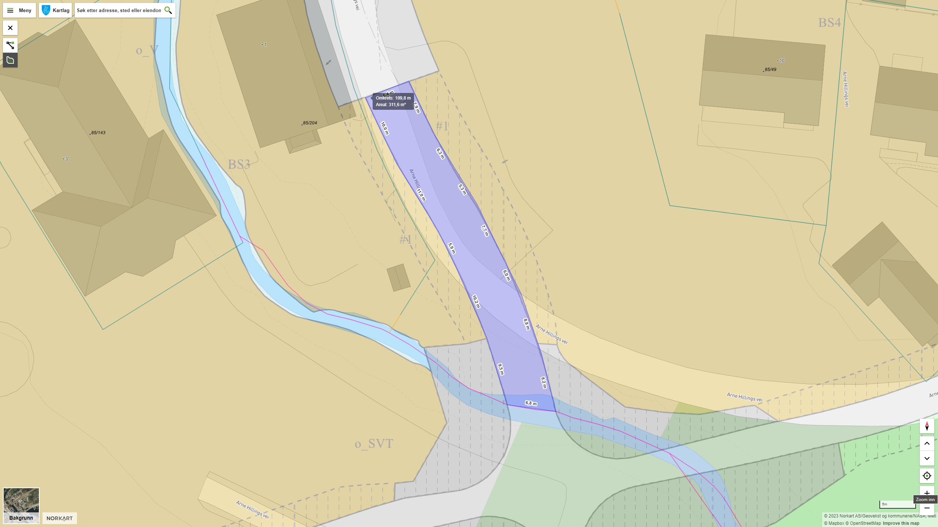
Figur 2: Areal som skal avstås fra UB til K. Til sammen 312 m2. Kilde: Kommunekart.com.

